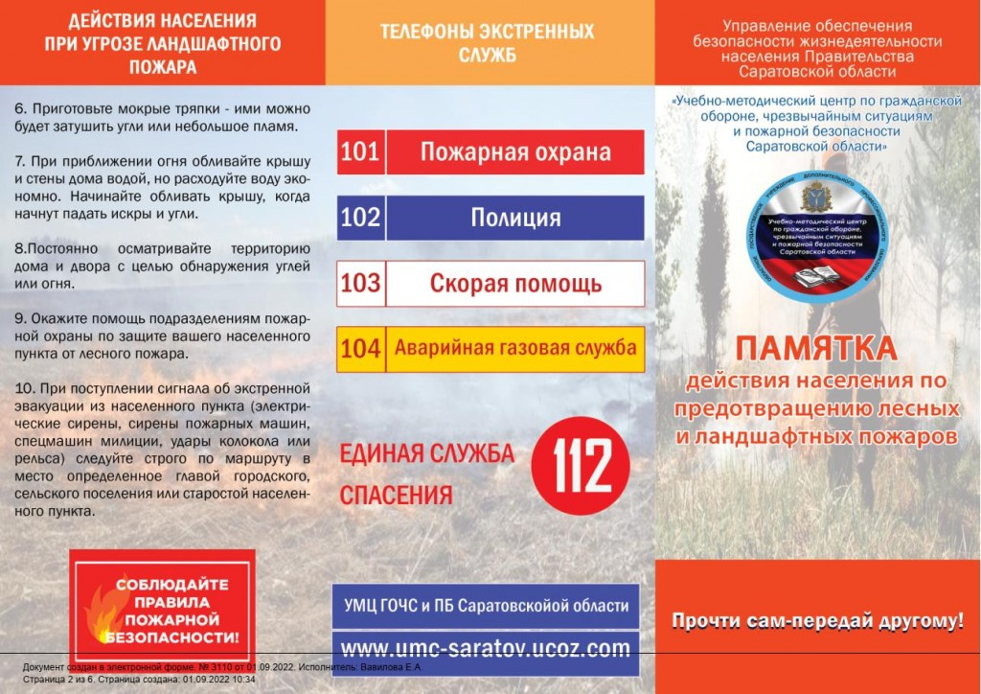

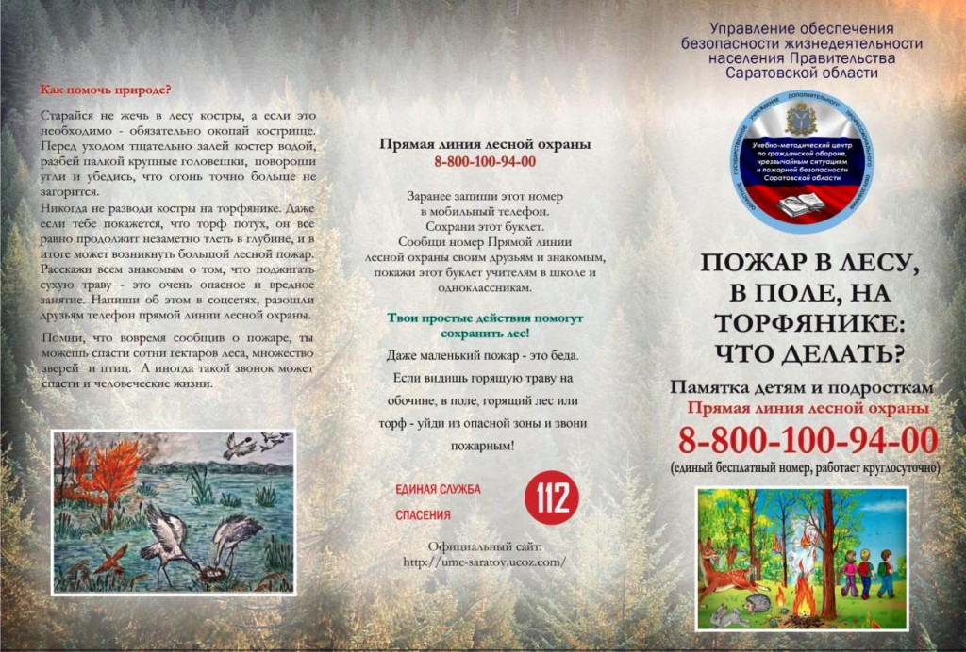

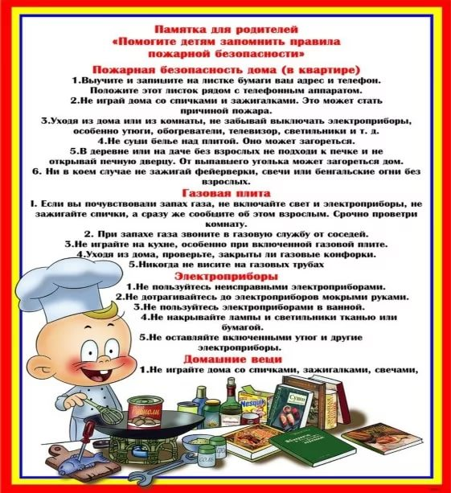

**Памятка по пожарной безопасности в лесных массивах**

[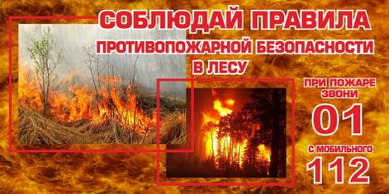](https://volchansk-adm.ru/media/resized/iU_4Sz2YH0kgg5GwfDks0TUSS3_S3RL_vCE_dsGeN-c/rs:fit:1024:768/aHR0cHM6Ly92b2xj/aGFuc2stYWRtLnJ1/L21lZGlhL3Byb2pl/Y3RfbW9fNzE4Lzk5/L2YwLzRiLzJjL2Ex/LzdjL2ZhODk1ZTQ3/MjlhMTUwNmUxYzIz/MDM0MWRiMGE0NjU0/LmpwZw.jpg)

Основным виновником лесных пожаров является человек — его небрежность при пользовании в лесу огнем во время работы и отдыха. Большинство пожаров возникает в местах пикников, сбора грибов и ягод, во время охоты, от брошенной горящей спички, непотушенной сигареты. Во время выстрела охотника вылетевший из ружья пыж начинает тлеть, поджигая сухую траву. Часто можно видеть, насколько завален лес бутылками и осколками стекла. В солнечную погоду эти осколки фокусируют солнечные лучи как зажигательные линзы. Не полностью потушенный костер в лесу служит причиной последующих больших бедствий.

**Для предотвращения возникновения пожаров в лесах в пожароопасный период ЗАПРЕЩАЕТСЯ**:

1. Разводить костры в любых лесах (как хвойных так и лиственных), на гарях, на участках поврежденного леса, торфяниках, в местах рубок (на лесосеках), не очищенных от порубочных остатков и заготовленной древесины, в местах с подсохшей травой, а также под кронами деревьев.

2. Бросать горящие спички, окурки и горячую золу из курительных трубок, стекло (стеклянные бутылки, банки и др.).

3. Употреблять при охоте пыжи из горючих или тлеющих материалов.

4.Оставлять промасленные или пропитанные бензином, керосином или иными горючими веществами материалы в не предусмотренных специально для этого местах.

5.Заправлять горючим топливные баки двигателей внутреннего сгорания при работе двигателя, использовать машины с неисправной системой питания двигателя, а также курить или пользоваться открытым огнем вблизи машин, заправляемых горючим. Запрещается также засорение леса бытовыми, строительными, промышленными и иными отходами и мусором. Сжигание мусора, вывозимого из населенных пунктов, может производиться вблизи леса только на специально отведенных местах. В период пожароопасного сезона сжигание мусора запрещено!

Запрещается выжигание травы на земельных участках, непосредственно примыкающих к лесам, защитным и озеленительным лесным насаждениям, без постоянного наблюдения.

Граждане при пребывании в лесах обязаны:

а) соблюдать требования пожарной безопасности в лесах;

б) при обнаружении лесных пожаров немедленно уведомлять о них органы государственной власти или органы местного самоуправления;

в) принимать при обнаружении лесного пожара меры по его тушению своими силами до прибытия сил пожаротушения;

г) оказывать содействие органам государственной власти и органам местного самоуправления при тушении лесных пожаров. Пребывание граждан в лесах может быть ограничено в целях обеспечения пожарной безопасности в лесах в соответствии с законодательством Российской Федерации.

Номера телефонов вызова экстренных служб:

Пожарно-спасательная служба – 101

Полиция – 102

Скорая медицинская помощь – 103

Аварийная газовая служба — 104

Единая дежурно-диспетчерская служба – 112

